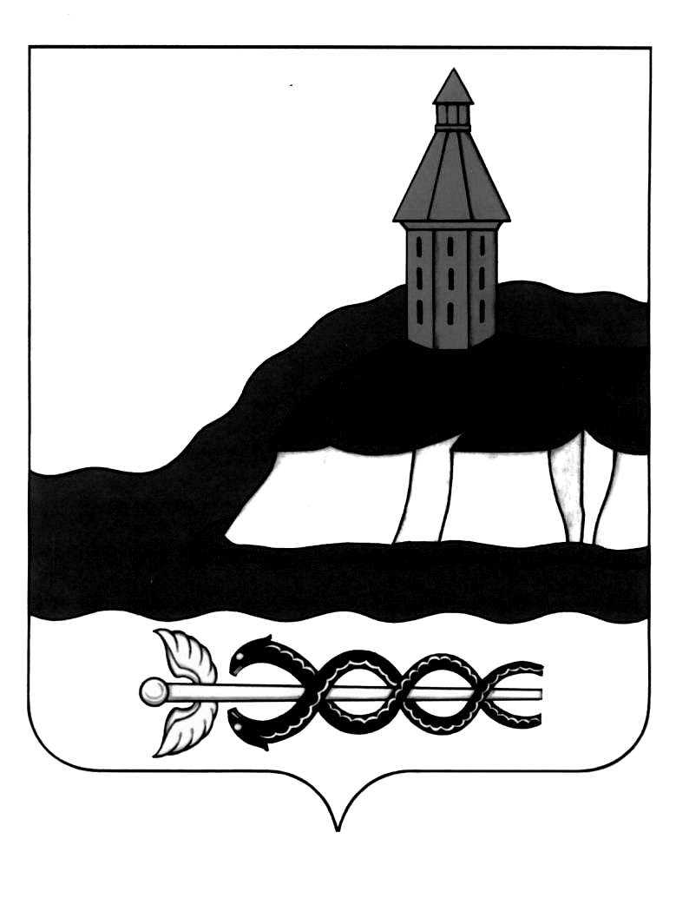
СОВЕТ НАРОДНЫХ ДЕПУТАТОВ
КАЛАЧЕЕВСКОГО МУНИЦИПАЛЬНОГО РАЙОНА
ВОРОНЕЖСКОЙ ОБЛАСТИ
РЕШЕНИЕ
«24» июля 2024 г. № 63
г. Калач
О внесении изменений в решение
Совета народных депутатов Калачеевского
муниципального района Воронежской области
от 21 декабря 2021 г. № 162 «О программе приватизации
муниципального имущества Калачеевского муниципального
района Воронежской области на 2022-2024 годы»

В соответствии с Федеральным законом «О приватизации государственного и муниципального имущества» от 21.12.2001 г. № 178 - ФЗ, статьей 8 Положения об управлении и распоряжении муниципальным имуществом, находящимся в собственности Калачеевского муниципального района Воронежской области, утвержденным решением Совета народных депутатов Калачеевского муниципального района от 26.12.2006 г. № 240, Совет народных депутатов Калачеевского муниципального района Воронежской области

Решил:

1. Внести в решение Совета народных депутатов Калачеевского муниципального района Воронежской области от 21 декабря 2021 г. № 162 «О программе приватизации муниципального имущества Калачеевского муниципального района Воронежской области на 2022-2024 годы» следующие изменения:
1.1. в пункте 9 приложения к решению Совета народных депутатов Калачеевского муниципального района Воронежской области от 21 декабря 2021 г. № 162 «О программе приватизации муниципального имущества Калачеевского муниципального района Воронежской области на 2022-2024», в графе «способ приватизации» вместо слов «аукцион» читать «продажа муниципального имущества посредством публичного предложения».
1.2. пункт 14 приложения к решению Совета народных депутатов Калачеевского муниципального района Воронежской области от 21 декабря 2021 г. № 162 «О программе приватизации муниципального имущества Калачеевского муниципального района Воронежской области на 2022-2024», исключить.
2. Контроль за исполнением настоящего решения возложить на заместителя председателя Совета народных депутатов Калачеевского муниципального района Воронежской области Ускова А.В.

Глава Калачеевского
муниципального района
Воронежской области В.И. Шулекин

